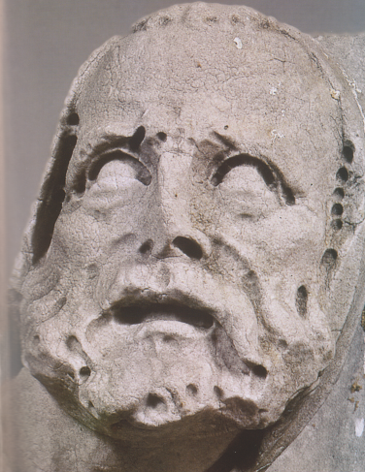

Giovanni Pisano, 1285-1297 circa, part., marmo apuano, h cm 141, Siena, Collezione privata

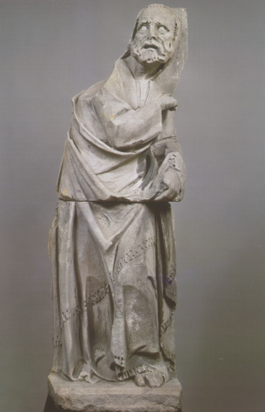

Giovanni Pisano, 1285-1297 circa, marmo apuano, h cm 141, Siena, Collezione privata